Дошкольное отделение МБОУ « Мишутинская СОШ»
141337 Московская область Сергиево-Посадский городской округ
С.Мишутино д.12 А

Конспект НОД по познавательному развитию детей в группераннего возраста

(2-3) года
«Волшебные цветочки»

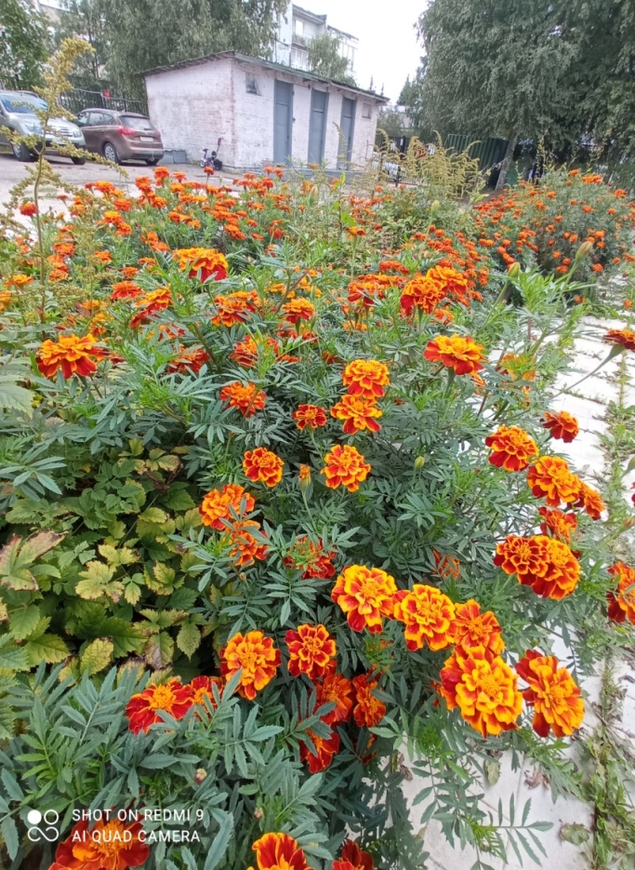

Воспитатель:1 квалификационной

категории Калинина

Жанна Александровна

2022 год

Цель: дать представления детям о цветах и уходе за ними.

Задачи:
Образовательные: познакомить с понятием цветок, его частях и этапах роста
Развивающие: Развивать восприятие; сформировывать представление о внешних свойствах цвета; закрепить знания основных цветов (красный, синий, желтый, зеленый);
Воспитательные:воспитывать любовь к природе, умение восхищаться красотой природы.
Оборудование: Игрушка–Эколенок- Ёлочка, искусственный цветок,кружочки и прищепки разных цветов, макет клумбы, лейки, иллюстрации
«Роста цветка».

Ход деятельности:
Дети сидят на стульчиках.
Воспитатель: Дети посмотрите к нам пришли гости! Давайте, скажем им здравствуйте.
Дети: Здравствуйте!
Сюрпризный момент ( игрушка –Эколенок- Ёлочка с цветком)
Воспитатель:Ой, смотрите к нам кто-то ещё в гости спешит? (Игрушка-Эколенок- Ёлочка с цветком)
Дети: Эколенок - ёлочка
Воспитатель: Правильно, это сказочный герой Эколенок – ёлочка. Она поможет нам подружиться с Природой, понять и полюбить её.
Воспитатель: А что она нам принесла?
Дети: Цветок
Воспитатель: Скажите дети, а где могут расти цветы?
Дети: На улице (клумба), дома, в группе
Воспитатель: Правильно, цветы растут на клумбе , в цветочном горшке. Давайте посмотрим из каких частей состоит цветок.
Дети: У цветка есть стебель, листья и цветки.
Воспитатель:Дети, как надо ухаживать за цветами?
Дети: Поливать, рыхлить почву.
Воспитатель: Дети посмотрите, что нам еще принесла Эколенок – ёлочка.
Дети: Картинки
Воспитатель: Правильно. Давайте их рассмотрим.(Рассматриваем на фланелеграфе иллюстрации «Роста цветка».Воспитатель вместе с детьми проговаривает фазы роста)
Воспитатель: Ярослав, Кристина, Платон, а вы помните, как мы свами тоже сеяли семена цветов, ухаживали за ними, а потом мы высадили их на клумбу. Для чего мы это сделали?
Дети:Чтобы было красиво.
Воспитатель: Правильно, цветы украшают природу, очищают воздух.
Воспитатель:Давайте с вами немного поиграем
Пальчиковая гимнастика «Цветочек»
Как у деток маленьких
Есть цветочек аленький,
(Сложить пальцы одной руки щепотью)
А его лепестки —
Это пальцы у руки.
(Раскрыть ладонь, развести пальцы в стороны)
Воспитатель: Ребята, давайте возьмем Эколенок – ёлочку и покажем, какая у нас красивая клумба. ( Дети и воспитатель подходят к клумбе и любуются ей)
Воспитатель: Как называются эти цветы?
Дети: Бархатцы.
Воспитатель: Правильно, посмотрите какого цвета у них лепестки.
Дети: Красные, желтые.
Воспитатель: Молодцы, еще можно сказать, что они разноцветные.Воспитатель:Дети посмотрите стебли цветов качаются, их качает ветер.Физкультминутка

Ветер дует нам в лицо, (Вместе с ребенком имитируем дуновение ветра)
Закачалось деревцо. (Руки вверх, раскачивание вправо — влево)
Ветерок всё тише, тише. (присесть)
Деревцо все выше, выше. (встать и вытянуть руки вверх)
Воспитатель: Ой, смотрите подул ветерок и все лепестки улетели. Поможем нашим цветам найдем им лепестки?
Дети: Да
Воспитатель: Ребята, подойдите, пожалуйста, к столу. У нас на столе есть кружочки и прищепки разных цветов. Давайте попробуем из них составить цветок.
Круг будет серединой цветка, на ее края закрепляем прищепки, это будут лепестки цветочка. Прищепками работаем осторожно, не прищемите себе ручки. Какого цвета твой цветок? (Спросить у каждого ребенка)
Какие цветочки у нас получились.
Кристина, у тебя какой цветок получился. (Красный)
Егор, расскажи нам о своем цветке, какого цвета его лепестки
Воспитатель: Вот молодцы, собрали все лепестки для цветов.
Воспитатель: Ой, а это что? (Дети подходят к столу.На столе макет клумбы, искусственные цветы, лейки)
Дети:Клумба
Воспитатель: Только на ней нет цветочков и она не красивая. Давайтевысадим на ней цветы.
Дети:Да.(Дети втыкают в «клумбу» цветы. Затем поливают из лейки (имитация)
Воспитатель:Молодцы. Эколенок – ёлочка, хочет здесь остаться и любоваться нашими цветами. А мы с вами пройдем к своим стульчикам.
Подведение итогов.
Воспитатель: Кто к нам в гости приходил? Что она нам принесла? Что мы с вами делали?

Фотоотчет
